РАЗРАБОТКА УРОКА ПО АНГЛИЙСКОМУ ЯЗЫКУ
«Let’s play»
(2 класс)

Автор материала:
Коровина Анна Александровна,
учитель английского языка
первой квалификационной категории,
МОУ «Косланская СОШ» села Кослан,
Удорского района, Республики Коми

с. Кослан 2019 год
Тема урока: «Let’s play»
Класс- 2
Тип урока: урок открытия нового знания.
Учебное пособие: Кузовлев В. П. Английский язык. English-2.

Цель урока: решение задач личностного развития учащихся.

Задачи:
- Образовательные:
Развитие навыков монологической и диалогической речи учащихся;
Совершенствование грамматических навыков употребления структуры “Let’s…”;
Совершенствование лексических навыков по теме «Игры», «Счет 1-10»;
Совершенствование навыков чтения.

- Развивающие:
Развитие умения обобщать и систематизировать полученные знания;
Развитие памяти, внимания, мышления;
Развитие навыков самоконтроля и самооценки.

- Воспитательные:
Формирование интереса и уважения к культуре изучаемого языка;
Формирование умения работать в сотрудничестве и принимать совместные решения.
Оборудование: проектор, раздаточный материал, презентация.

Конспект открытого урока английского языка во 2 классе

Деятельность учителя | Деятельность обучающихся | Комментарии
- Hello. Glad to see you. How are you?  - I’m fine, too. thank you.  Sit down, please. | - I’m fine. Thank you. How are you?
- Вы любите загадки, ребусы? Умеете их отгадывать? Let’s check/ Давайте проверим! Если вы сможете ее расшифровать, то узнаете, что мы будем делать на уроке. | 1) 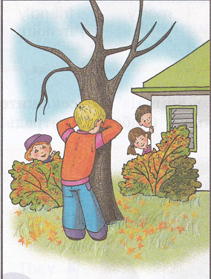 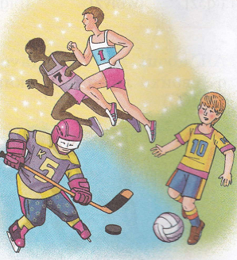 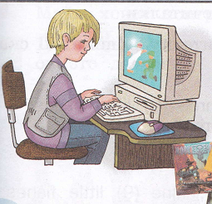 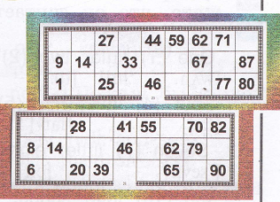 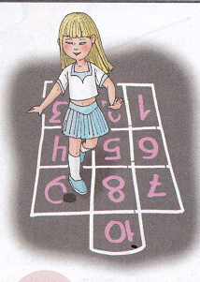 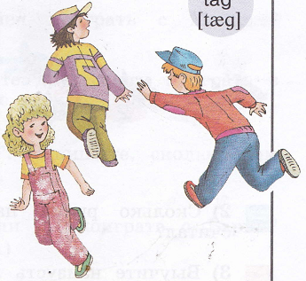  2) 1-10  3) - Let’s … - Why not? | Обсуждение плана урока
- Do you like playing? | - Yes, I do. No, I don’t.
- Helen, Mike and their friends like playing, too. Давайте узнаем, в какие игры они любят играть.  Look at the pictures. Listen and repeat. | - hide-and-seek,  - sports,  - bingo,  - computer games,  - tag,  - hopscotch | Презентация нового материала/ Отработка T-Cl- P1
- Hide-and-seek,  - sports,  - bingo, | - Hide-and-seek,  - sports,  - bingo, | Ритмично повторяем
- computer games,  - tag,  - hopscotch | - computer games,  - tag,  - hopscotch | Ритмично повторяем
- Look at the pictures. | - hide-and-seek,  - sports,  - computer games,  - bingo,  - hopscotch  - tag, | - Убираем по одной карточке, восстанавливаем порядок. Отработка хором.
- Look at the pictures. | - hide-and-seek,  - sports,  - computer games,  - bingo,  - hopscotch  - tag,
- I like playing bingo. And you? | - I like … And you? | Дети отвечают по цепочке.  P1-P2-P3…
- Let’s read.  - hide-and-seek,  - sports,  - computer games,  - bingo,  - hopscotch  - tag, | - hide-and-seek,  - sports,  - computer games,  - bingo,  - hopscotch  - tag, | Чтение слов.
- Match cards with the pictures. | tag,  bingo, etc | Соотнести название и картинку
- Для некоторых игр нужны считалочки. Русские считалочки знаете?  - Open your books.  Let’s listen to Mike’s counting. | - | Аудирование  p.66 ex.2
- Что считает Майк? До скольки он считает? | - До 10.
- Давайте и мы с вами научимся считать. Let’s count.  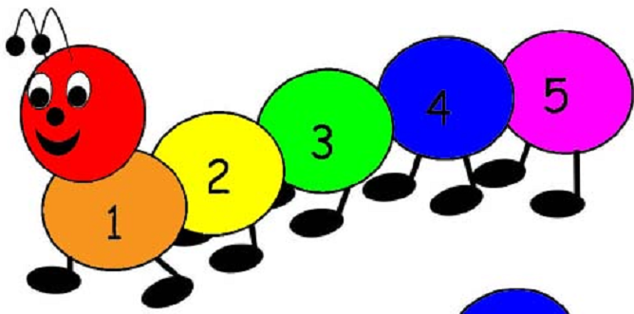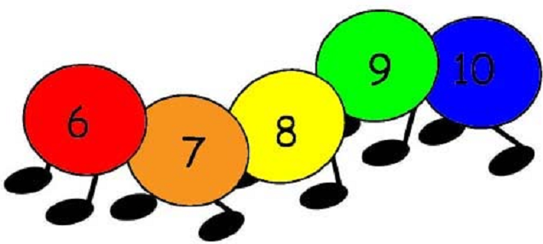 | -- … | Отработка  (T-Cl)
- Come up to me. Listen and repeat one by one. | - 1-10. | Встать в круг.  T-P1-P2-P3-… Передать карточки по кругу.
- Thank you. Sit down, please.

- Let’s work in 2 teams. I name – you show. Кто быстрее? |  | Раздать комплект цифр 1-10.
- What’s missing?  3 9 2 6 8 1 5 10 | - Seven | Несколько карточек
- Listen and count. | - … | Хлопаем в ладоши
- Listen to Mike and repeat after him.  - One little, two little, three little fishes,  - Four little, five little, six little fishes,  - Seven little, eight little, nine little fishes  - Ten little fishes. | - One little, two little, three little fishes,  - Four little, five little, six little fishes,  - Seven little, eight little, nine little fishes  - Ten little fishes. | Отработка считалки
- А еще что можно посчитать? | -…. | Дети предлагают свои варианты
- Close your eyes. Open your eyes. Close your eyes. |  | Раздать картинки с изображением животных.
- Open your eyes. Let’s count/ | (своя считалочка)  Eg  - One little, two little, three little rabbits,  - Four little, five little, six little rabbits,  - Seven little, eight little, nine little rabbits  - Ten little rabbits.
- Helen and Mike like playing. Listen. What is the game?  - Как он предлагает? Что говорит?  - Does Helen agree? (соглашается?)  - Как она предлагает посчитаться? | - Hide-and seek  - Let’s play.  - Why not.  - Let’s count. | Аудирование, стр. 67, упр. 4  Отработка T-Cl
- Work in groups (boys-girls) | Boys: Let’s play.  Girls: Why not.  Boys: Let’s play hide-and-seek.  Girls: Yes. Let’s count.
- Вернемся к плану урока. Мы все выполнили?  Хорошо поработали? А на какую отметку вы сегодня работали? Объясните почему. | 5 4 3 | Рефлексия.  Сами выбирают свою отметку и обосновывают
- Now your hometask. Домашнее задание нам сегодня задаст Милана! | - выучить слова  - выучить цифры
- Thank you for the lesson. Good – bye.

